PEMERINTAH KABUPATEN KARANGANYAR
BADAN KESATUAN BANGSA DAN POLITIK
Alamat : Jl. Demak Komplek Perkantoran Cangakan Telp. (0271) 495038 Fax. (0271) 494835
Website : ........... E-mail : kesbangpol@karanganyarkab.go.id Kode Pos 57712

NOTA DINAS

Kepada Yth | : | Bupati Karanganyar.
Lewat | : | - Sekretaris Daerah Kabupaten Karanganyar.  - Asisten Pemerintahan dan Kesra Sekda Kabupaten Karanganyar.
Dari | : | Kepala Badan Kesatuan Bangsa dan Politik Kabupaten Karanganyar
Nomor | : | 306 / 1072 .23 / VII / 2022
Sifat | : | Biasa
Perihal | : | Laporan Pelaksanaan Pemantauan / Pengamanan Perayaan Hari Raya Idul Adha 1443 H / 2022 M Kabupaten Karanganyar
Tanggal | : | 11 Juli 2022

DISPOSISI | ISI LAPORAN
Dengan hormat kami laporkan Kegiatan Pelaksanaan Pemantauan / Pengamanan Perayaan Hari Raya Idul Adha 1443 H / 2022 M Kabupaten Karanganyar, sebagai berikut :

- Pada hari Sabtu tanggal 9 Juli 2022 Pukul 06.00 WIB s.d selesai bertempat di Alun – Alun Kabupaten Karanganyar telah dilaksanakan Ibadah Sholat Idul Adha yang diselenggarakan oleh Pimpinan Daerah Muhammadiyah Kabupaten Karanganyar, sebagai Imam Ustadz Hardin, M.Pd dan Khotib Dr. H. Muh Samsuri, M.Si (Ketua Pimpinan Daerah Muhammadiyah Kabupaten Karanganyar).

- Pada hari Sabtu tanggal 9 Juli 2022 Pukul 19.30 s.d 21.30 WIB bertempat di Masjid Agung Madaniyah Kabupaten Karanganyar telah dilaksanakan Kegiatan Takbir bersama Bupati Karanganyar bersama Forkopimda, Kepala OPD, Camat dan masyarakat dalam rangka menyambut Hari Raya Idul Adha 1443 H / 2022 M.

1 |  | 2
- Pada hari Minggu tanggal 10 Juli 2022 Pukul 06.00 WIB s.d selesai bertempat di Masjid Agung Madaniyah Kabupaten Karanganyar telah dilaksanakan Ibadah Sholat Idul Adha sebagai Imam Syech Ahmad Syihab (Yaman) dan Khotib Dr. ismail Yahya, S.Ag., M.A (Dekan Fakultas Syariah UIN Raden Mas Said Surakarta.

- Catatan :
- Warga masyarakat di wilayah Kabupaten Karanganyar melaksanakan Ibadah Sholat Idul Adha pada Sabtu dan Minggu sesuai dengan keyakinan masing – masing.
- Ibadah Sholat Idul Adha di wilayah Kabupaten Karanganyar secara umum berjalan dengan khusyuk.

Selama kegiatan berjalan dengan aman dan lancar dengan menerapkan protokol kesehatan (pakai masker, cuci tangan dan jaga jarak).
 | Tembusan :  Kepala Badan Kesbangpol Provinsi Jawa Tengah |  | KEPALA BADAN KESATUAN BANGSA DAN POLITIK  KABUPATEN KARANGANYAR  BAMBANG SUTARMANTO, S.Sos., M.M.  Pembina Tk. I  NIP. 19650329 198703 1 007

LAPORAN PELAKSANAAN PEMANTAUAN / PENGAMANAN PERAYAAN HARI RAYA IDUL ADHA 1443 H / 2022 M KABUPATEN KARANGANYAR
TANGGAL 9 JULI DAN 10 JULI 2022

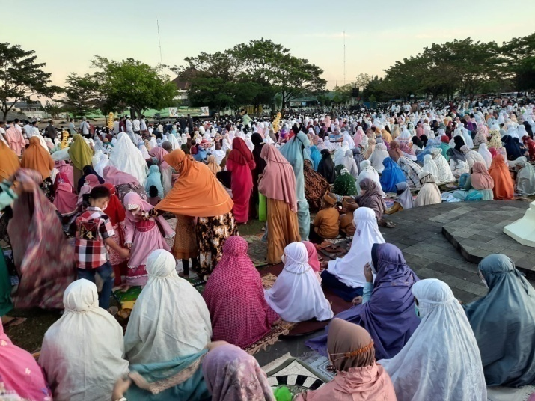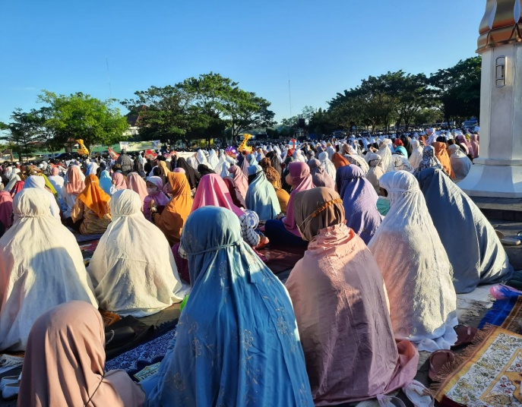

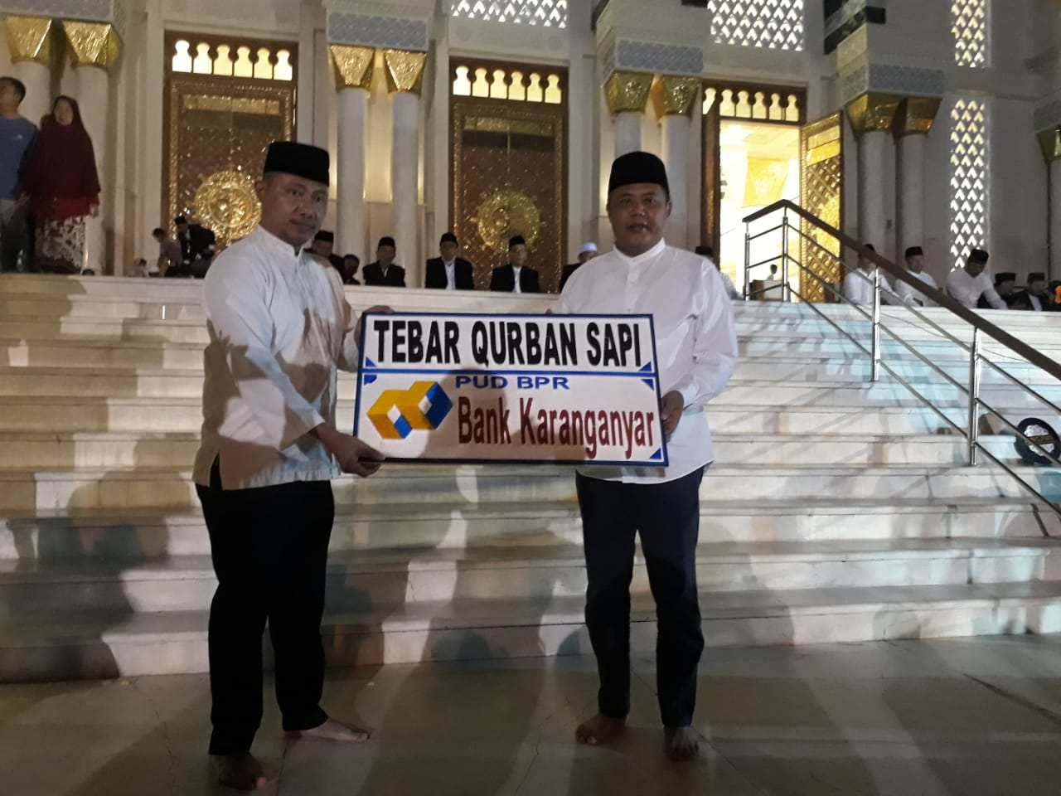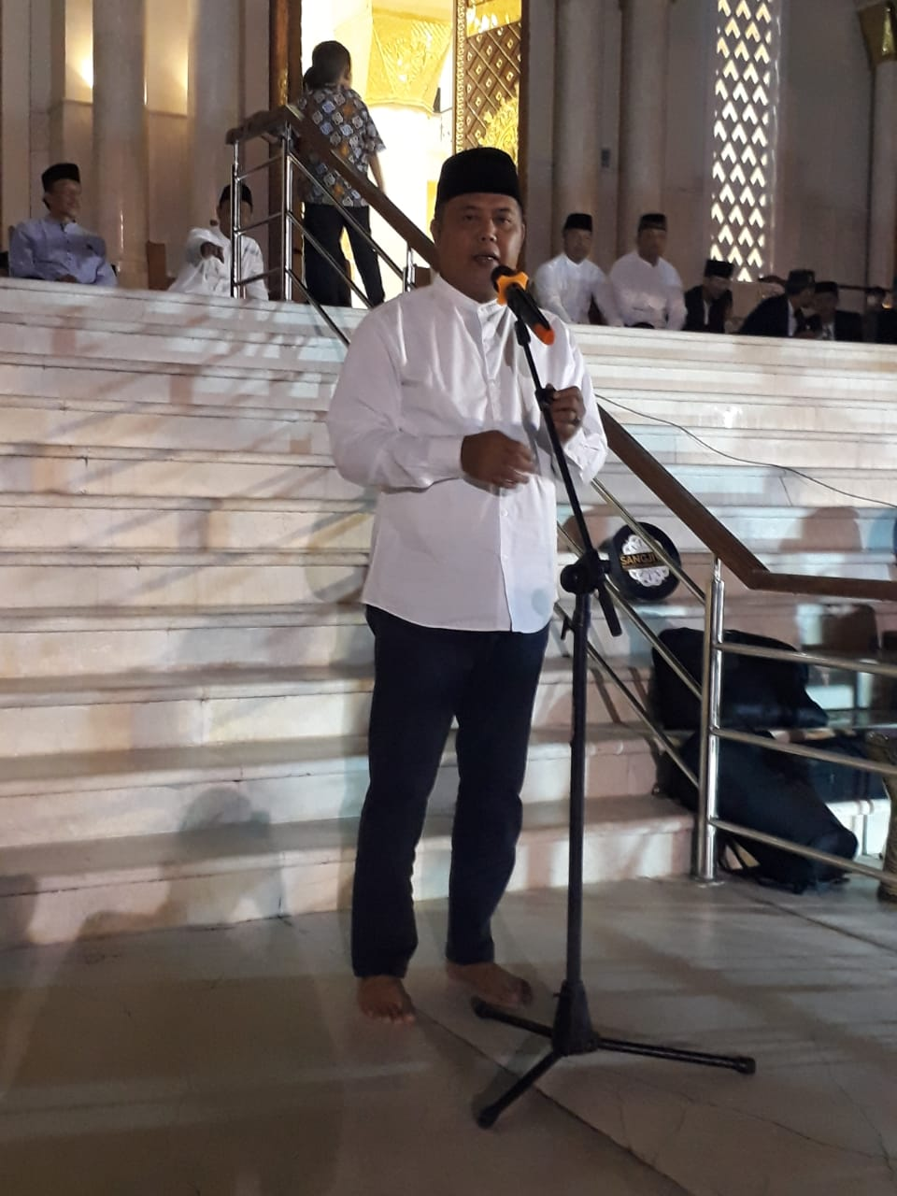

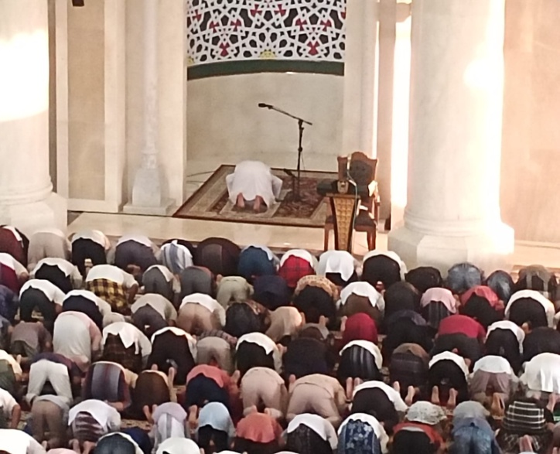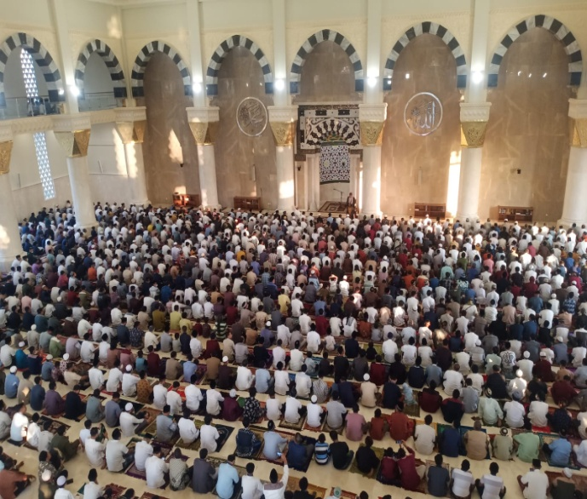

Doc. Bakesbangpol Kab. Karanganyar
Tahun 2022

